最适合新手入门的【YOLOV5目标实战】教程！基于Pytorch搭建YOLOV5目标检测平台！环境部署+项目实战（深度学习/计算机视觉）

作者：[CV视觉与图像处理](https://space.bilibili.com/1773660790" \t "https://www.bilibili.com/video/_blank) , https://space.bilibili.com/1773660790

41.8万 2022-05-23 18:45:20

<https://www.bilibili.com/video/BV1rt4y1W7Dc?p=1>

# P1课程介绍

07:34



## #1.github地址

<https://github.com/ultralytics/yolov5>

<https://gitee.com/atari/ultralytics_yolov5>



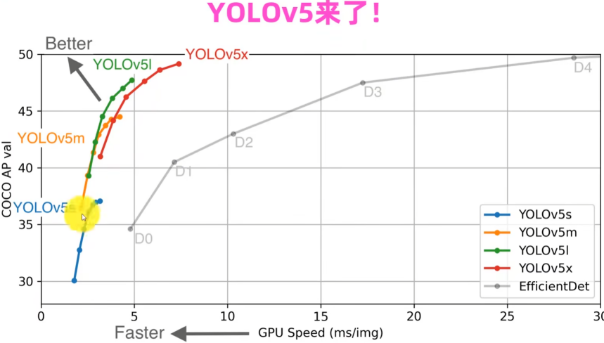

## #2 yolov5的新技术

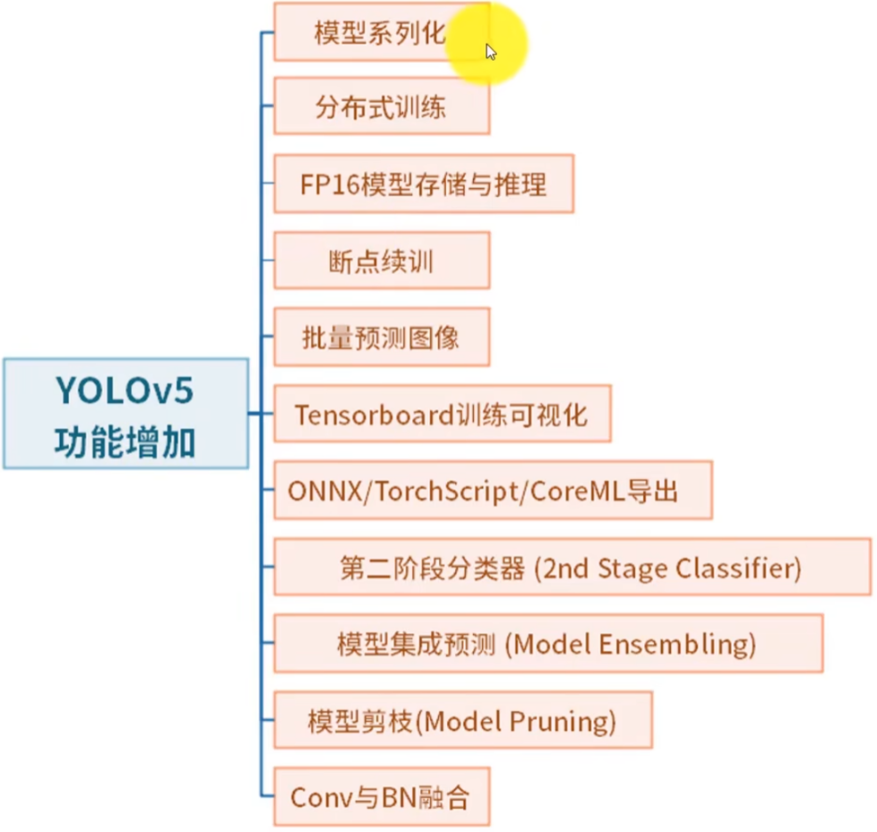

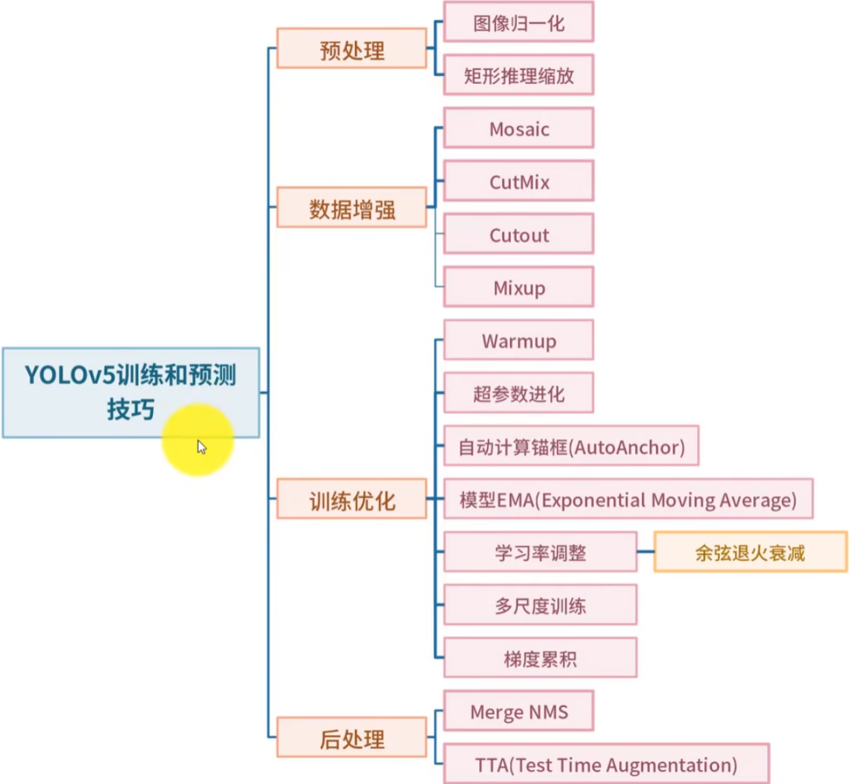

## #3课程内容目录

1.基础篇

目标检测之任务说明

目标检测之常用数据集

目标检测之性能指标和计算方法

2.实践篇

Ubuntu系统上训练PASCAL VOC数据集

Windows系统上训练PASCALVOC数据集

3. 原理篇

YOLO目标检测基本思想

YOLOv5网络架构与组件

YOLOv5损失函数

YOLOv5目标框回归与跨网格预测策略

YOLOv5训练技巧

4. 源码解析篇

4. 1YOLOv5项目目录结构

4. 2模型构建相关代码解析

激活函数及代码

网络组件代码

Detect组件代码

Model类代码

4. 3数据集创建相关代码解

矩形推理与letterbox代码

数据增强原理与代码

自定义数据集代码

数据集相关类的代码

dataloader相关代码

4. 4 general.py代码解析

自动锚框计算代码

AP计算代码

build targets代码

loss计算代码

非极大值抑制代码

4.6辅助工具代码解析

Torch\_utils代码

experimental代码

4.7YOLOv5使用相关代码解析

detect.py代码

test.py代码

train.py代码

## #4 Yolov5架构图

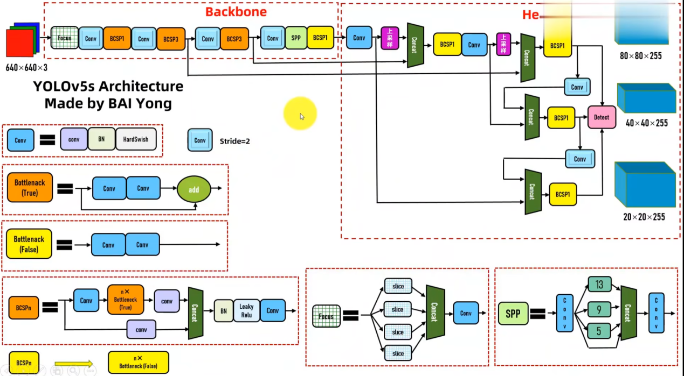

使用PyCharm单步逐行调试分代码

# P2目标检测之任务说明.

03:08

## 1.目标检测(物体检测)

Object Detection

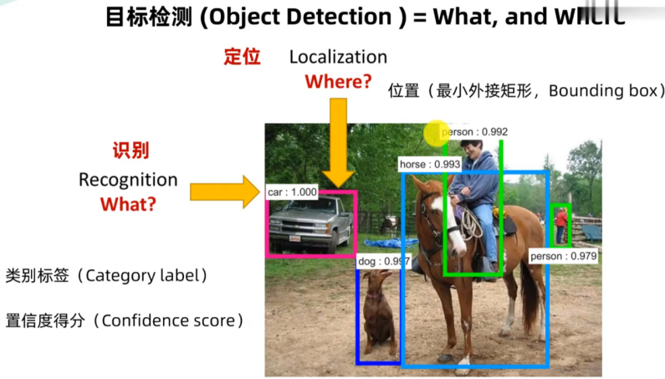

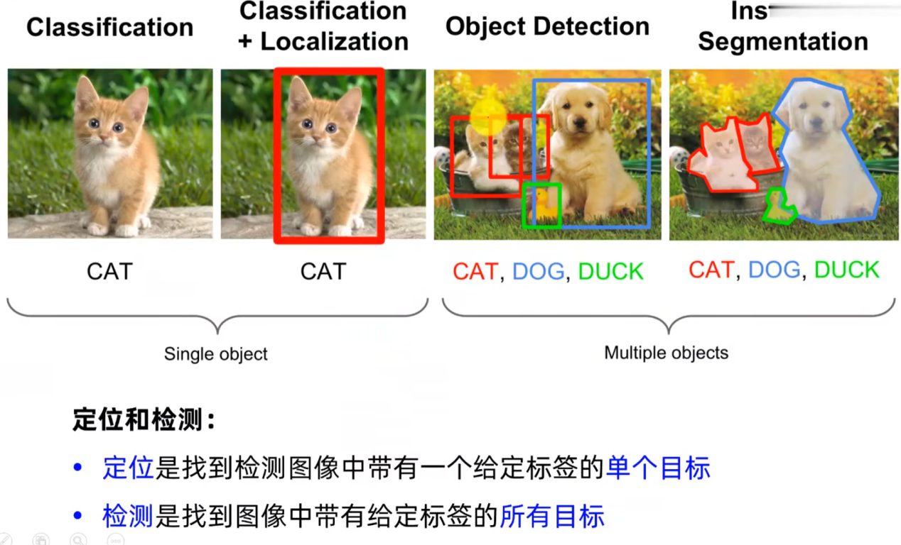

# P3目标检测之常用数据集.

02:56

**目标检测数据集**

## #1.PASCAL VOC



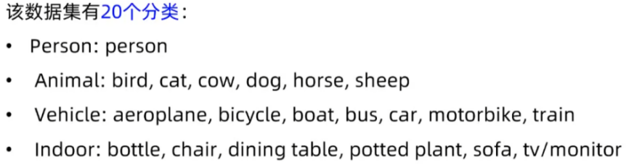

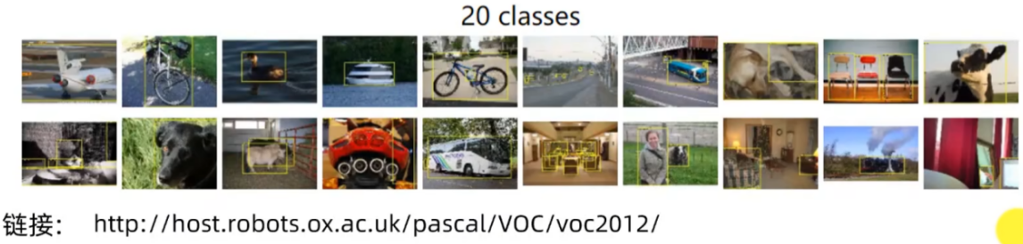

## #2.MS COCO

MSCOCO的全称是Microsoft Common Objects in Context，起源于是微软于2014年出资标注的Microsoft COCO数据集，与ImageNet竞赛一样，被视为是计算机视觉领域最受关注和最权威的比赛之一。

在lmageNet竞赛停办后，COCO竞赛就成为是当前目标识别、检测等领域的一个最权威、最重要的标杆，也是目前该领域在国际上唯一能汇集Google、微软、Facebook以及国内外众多顶尖院校和优秀创新企业共同参与的大赛。http://cocodataset.org/

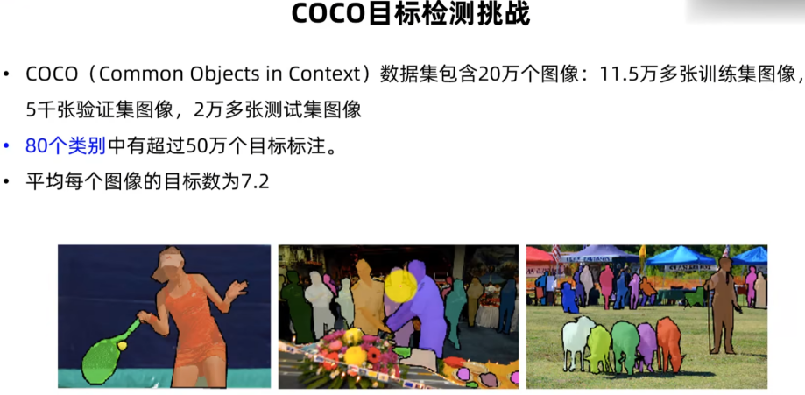

# P4目标检测之性能指标和计算方法.

23:14

## #1目标检测性能指标

### #1.1 检测精度

Precision, Recall, F1 score

loU (Intersection over Union)

P-R curve (Precison-Recall curve)

AP (Average Precision)

mAP(mean Average Precision)

### #1.2检测速度

前传耗时

每秒帧数 FPS (Frames Per second)

浮点运算量(FLOPS, floating-point operations per second)

## #2混淆矩阵(confusion matrix)

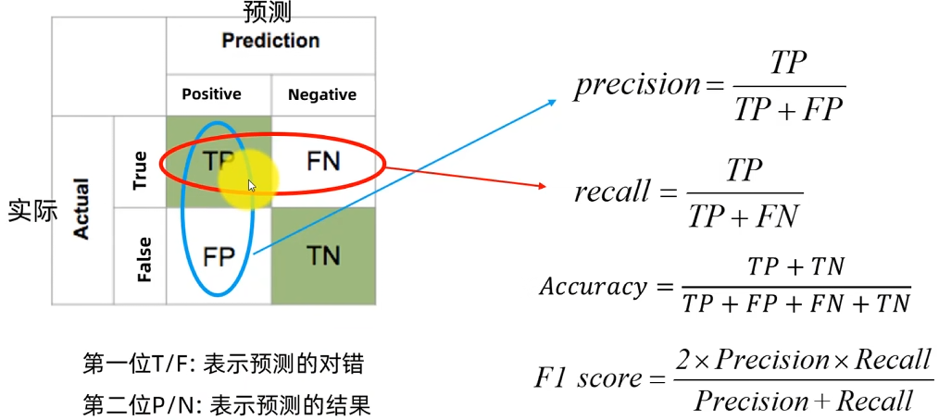

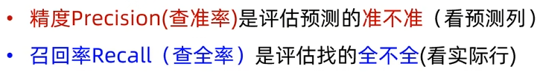

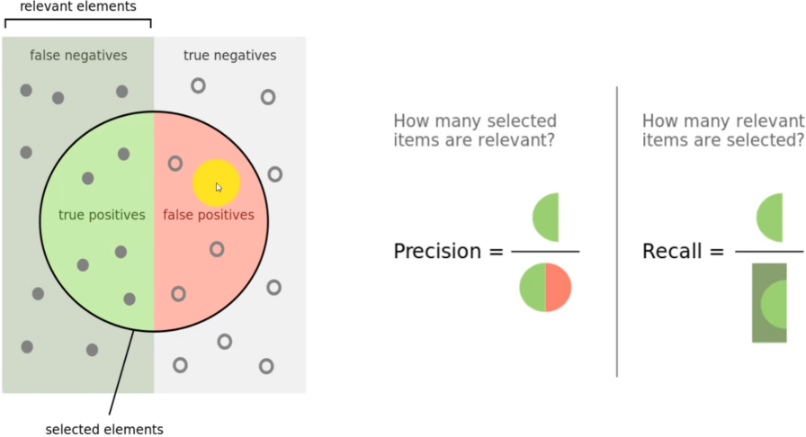

## #3.loU(intersection over Union )

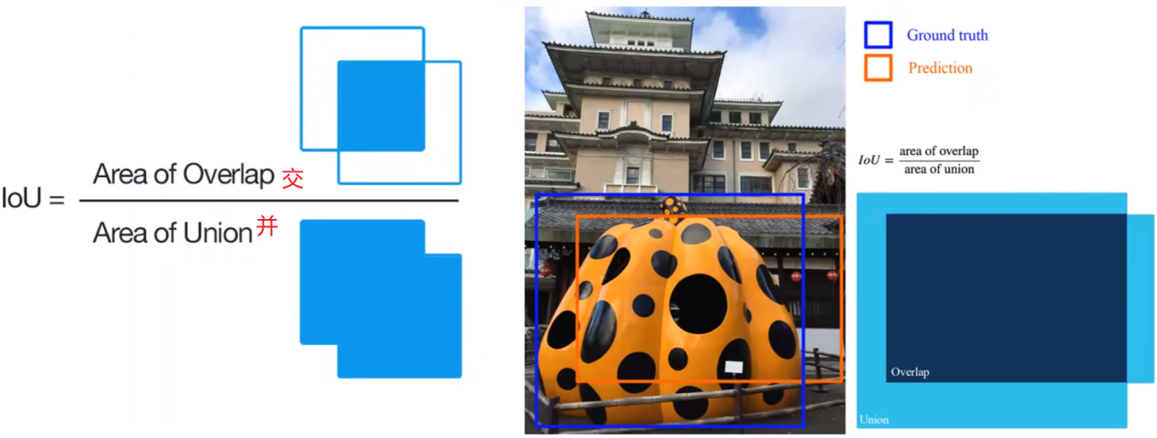

**An loU of 1 implies that predicted and the ground-truth bounding boxes perfectly overlap**.

You can set a threshold value for the loU to determine if the object detection is valid or not.

Let's say you set loU to 0.5, in that case

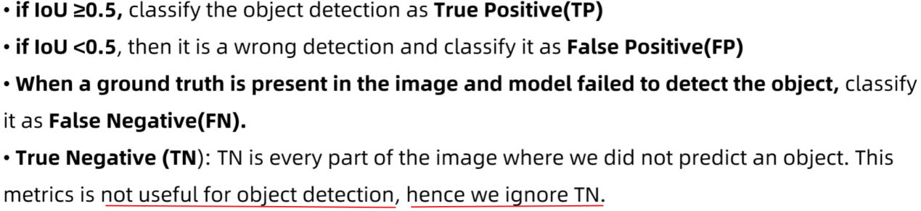

## #4.AP and mAP

AP衡量的是学习出来的模型在每个类别上的好坏

mAP衡量的是学出的模型在所有类别上的好坏。mAP就是取所有类别上的AP的平均值。

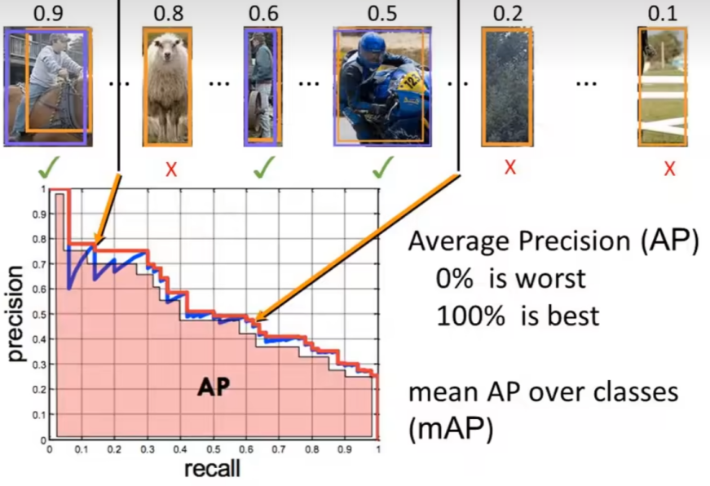



AP(Average Precision)in PASCAL VOC challenge

对于PASCAL VOC挑战，如果IoU>0.5，则预测为正样本(TP)。但是，如果检测到同一目标的多个检测，则视第一个检测为正样本(TP)，而视其余检测为负样本(FP)

### #4.1 COCO AP & mAP

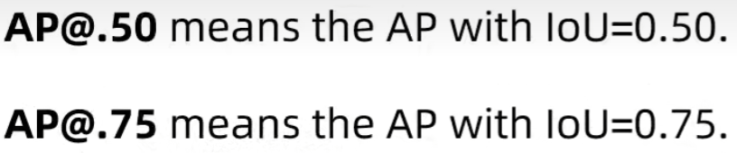





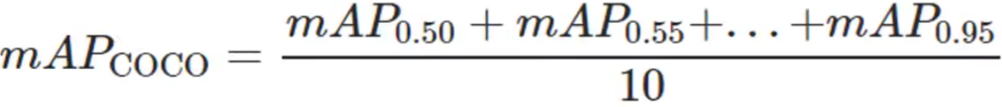

### #4.2 IoU 阈值

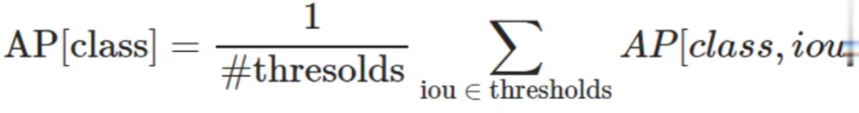

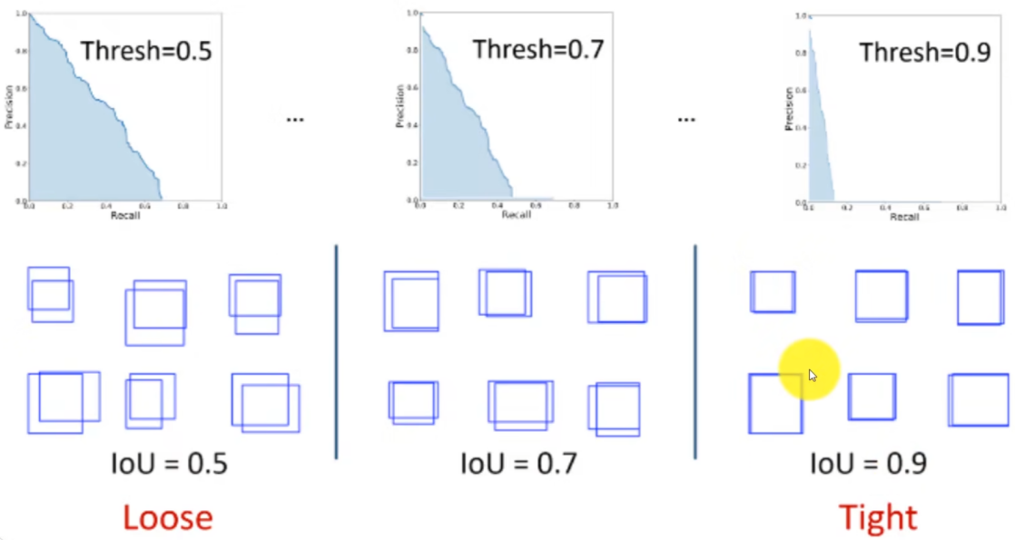

### #4.3 COCO AP

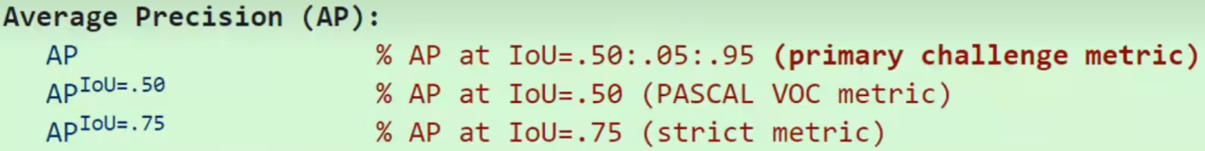

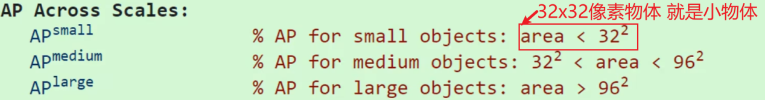

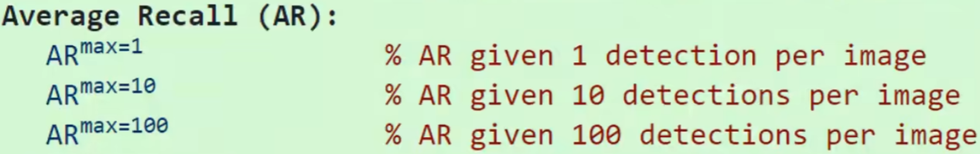

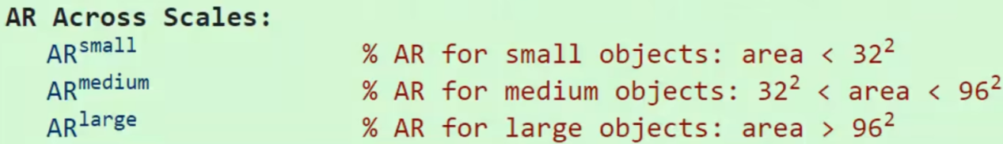

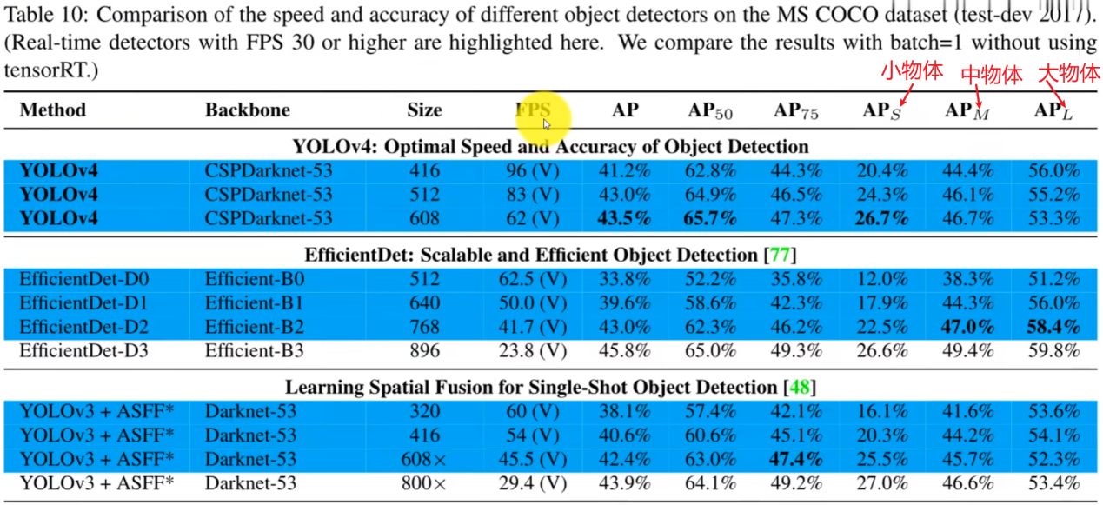

### #4.4 AP(Average Precison)计算示例

用一个简单的例子来演示平均精度(AP)的计算。 假设数据集中总共有5个苹果。我们收集模型为苹果作的所有预测，并根据预测的置信水平(从最高到最低)对其进行排名。第二列表示预测是否正确。如果它与ground truth匹配并且loU >= 0.5，则是正确的

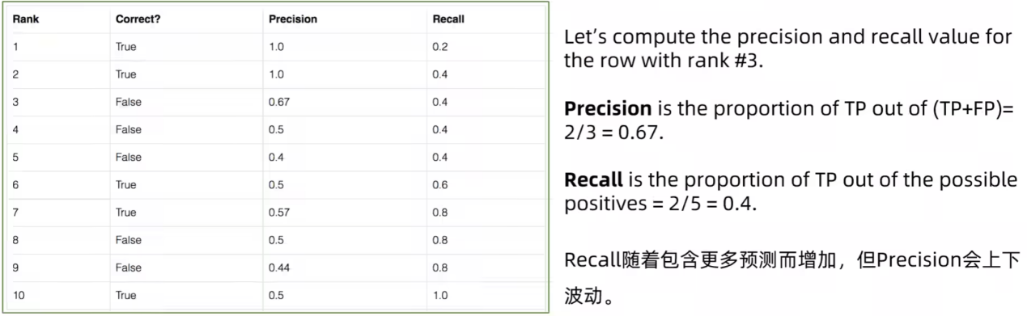

AP(Average Precison)计算

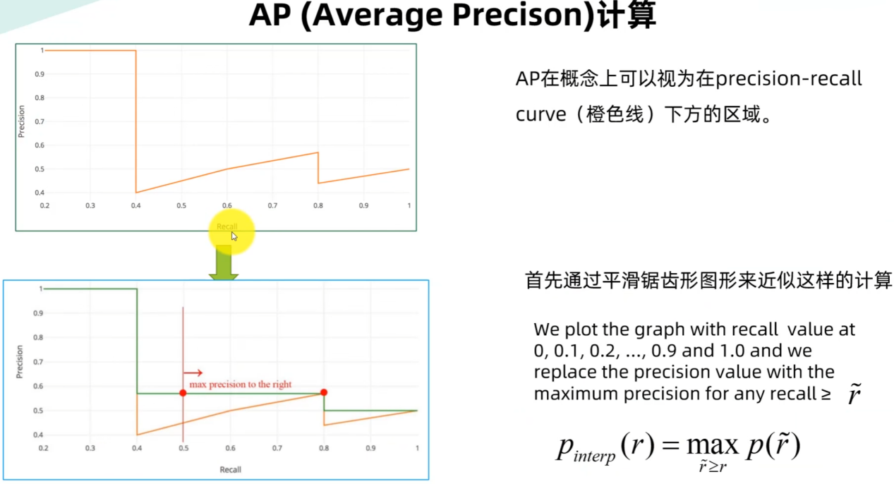

### #4.5AP计算之11点法

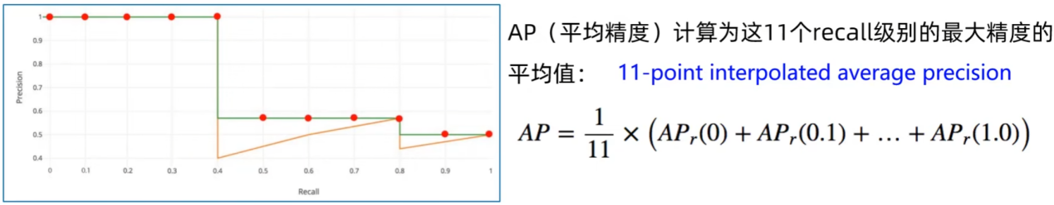

这近似于找到绿色曲线下的总面积并将其除以11。下面是更精确的定义:

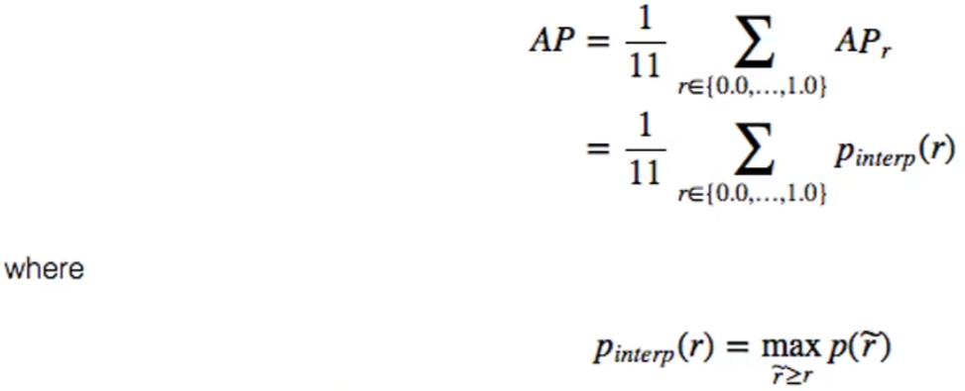



### #4.6 AP计算之积分法(Area under curve AUC)

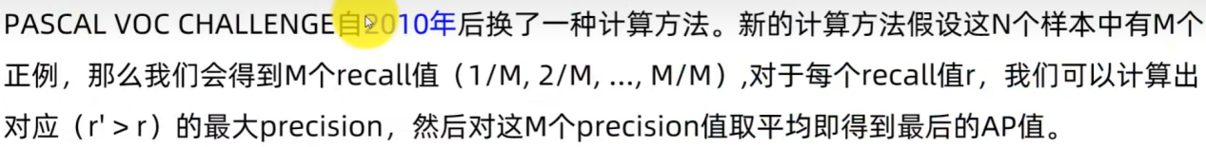

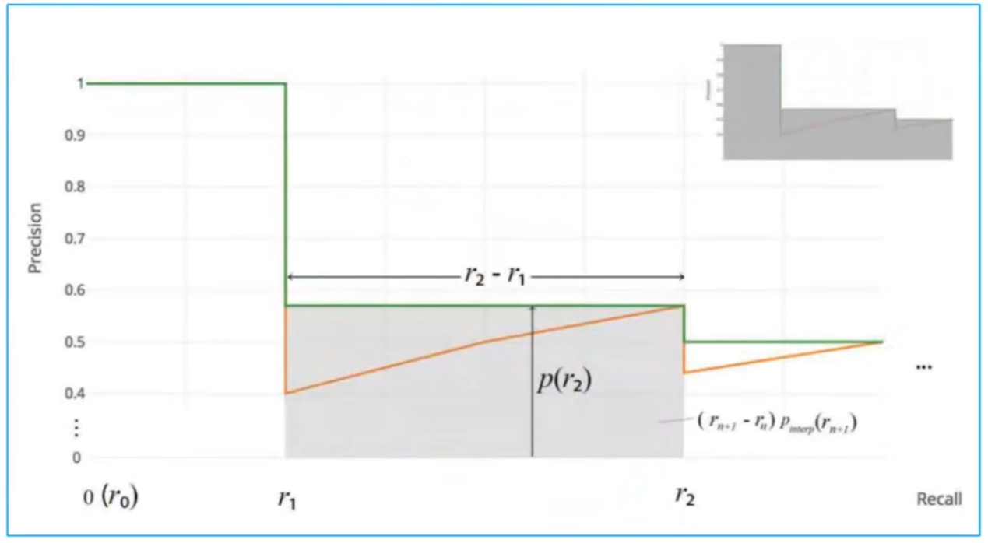

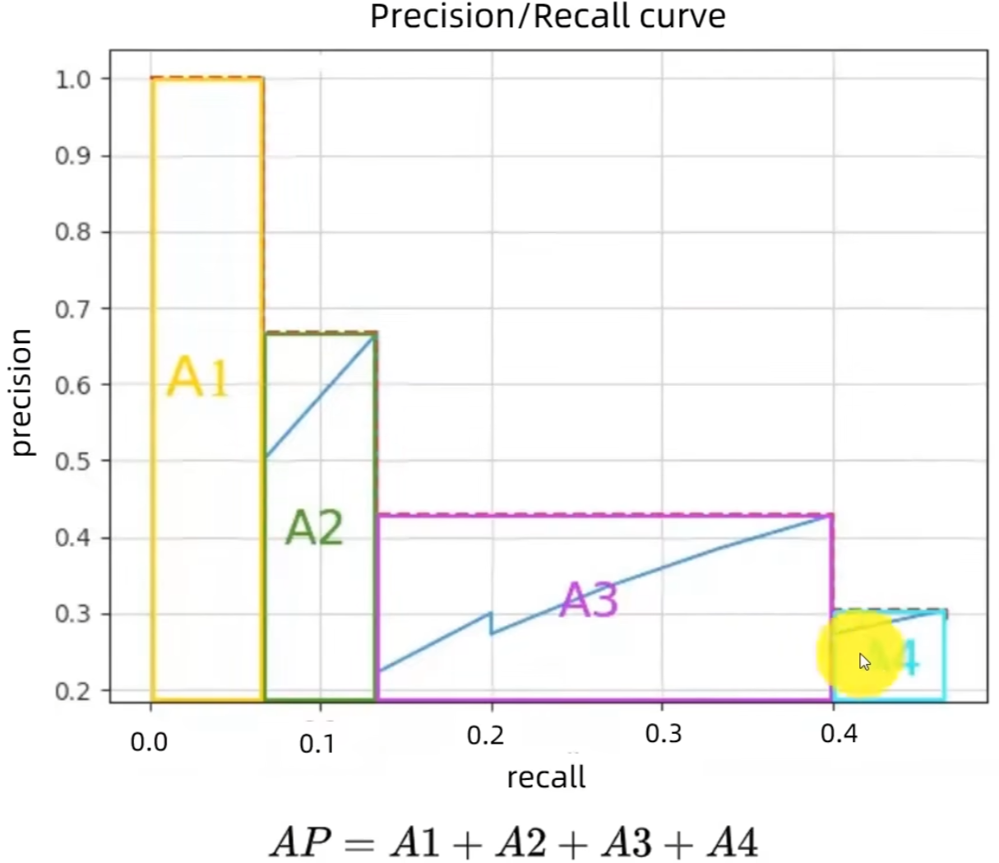

### #4.7小结

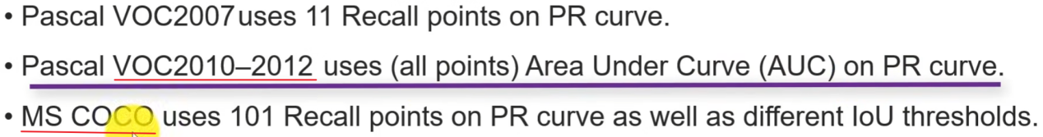

## #5.检测速度

**前传耗时(ms)**: 从输入一张图像到输出最终结果所消耗的时间，包括前处理耗时(如图像归一化)、网络前传耗时、后处理耗时(如非极大值抑制)。

**每秒帧数 FPS(Frames Per Second)**: 每秒钟能处理的图像数量。

**浮点运算量(FLOPS)**: 处理一张图像所需要的浮点运算数量,跟具体软硬件没有关系可以公平地比较不同算法之间的检测速度。

# P5.?Ubuntu系统上训练PASCAL VOC数据集.

31:27

## #1安装pytorch

### #1)安装Anaconda

Anaconda 是一个用于科学计算的 Python 发行版，支持 Linux,Mac,Windows,包含了众多流行的科学计算、数据分析的 Python 包。

1.先去官方地址下载好对应的安装包

下载地址: https://www.anaconda.com/download/#linux

2.然后安装anaconda

**bash ~/Downloads/Anaconda3-2020.07-Linux-x8664.sh**

anaconda会自动将环境变量添加到PATH里面，如果后面你发现输出conda提示没有该命令，那么你需要执行命令source ~/.bashrc 更新环境变量，就可以正常使用了。

如果发现这样还是没用，那么需要添加环境变量。

编辑~/.bashrc 文件，在最后面加上

export PATH=/home/bai/anaconda3/bin:$PATH

注意:路径应改为自己机器上的路径

保存退出后执行:source~/.bashrc

再次输入 conda list 测试看看，应该没有问题。

01:44

# P6 ?Windows系统上训练PASCAL VOC数据集.

38:27

# P7? V4.0更新-Ubuntu.

03:31

# P8? V4.0更新-Windows.

04:12

# P9YOLO目标检测基本思想

15:11

## #1 YOLO目标检测系列发展史

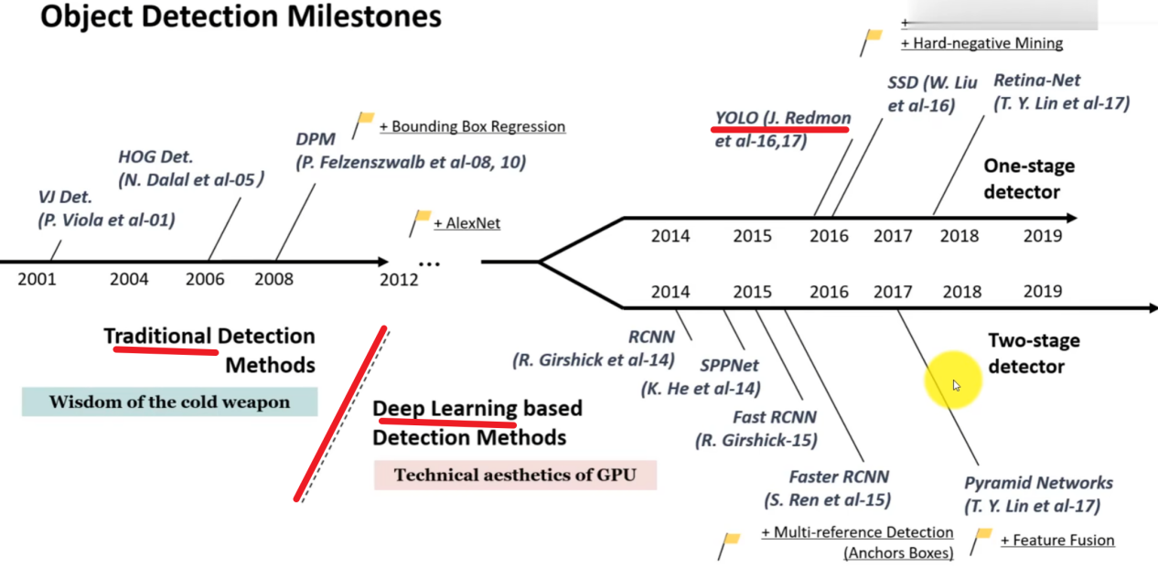

### #1.1One-Stage Detector & Two-Stage Detector

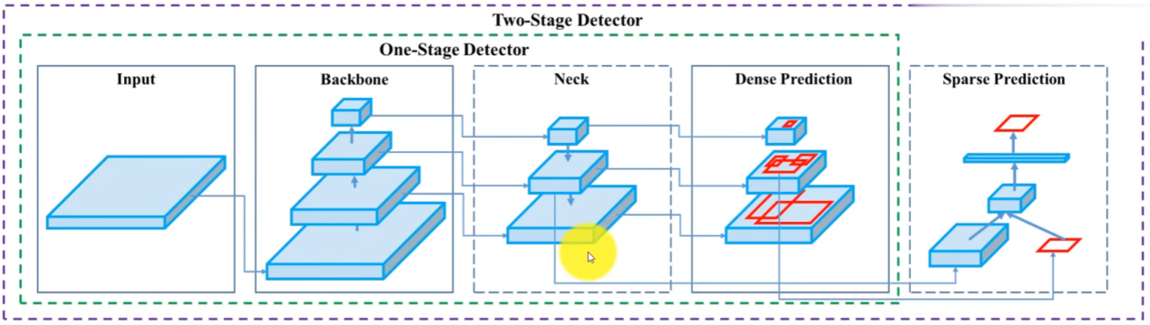

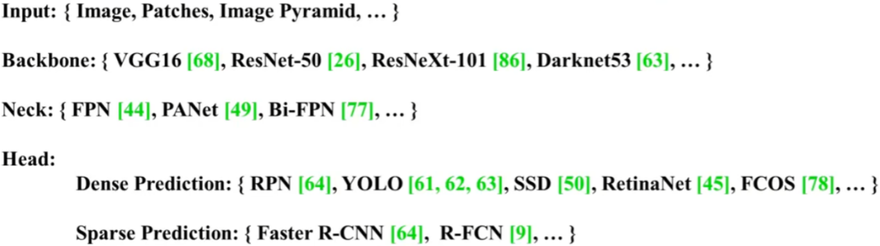

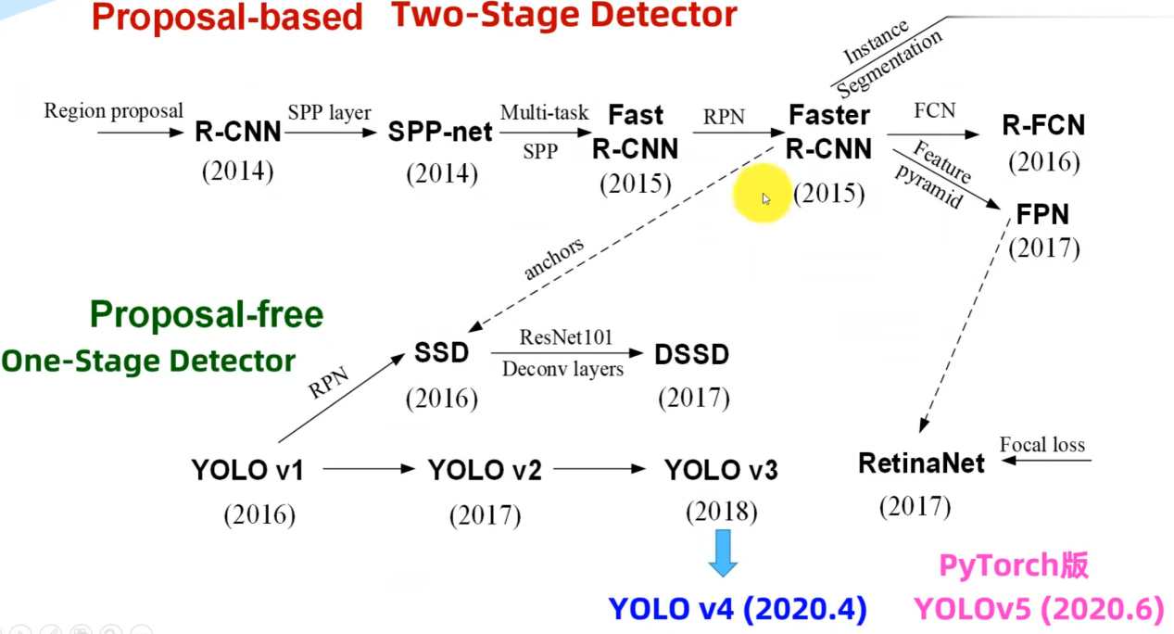

### #1.2Darknet

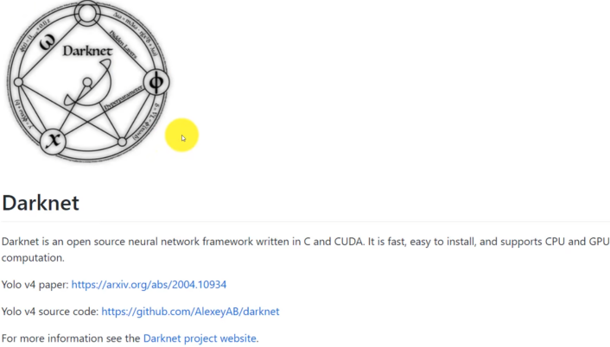

## #2 什么是yolo

**You Only Look Once: Unified, Real-Time Object Detectton**

YOLO将特征图划分为SxS的格子(grid cells)，每个格子负责对落入其中的目标进行检测，一次性预测所有格子所含目标的边界框、定位置信度、以及所有类别概率向量。

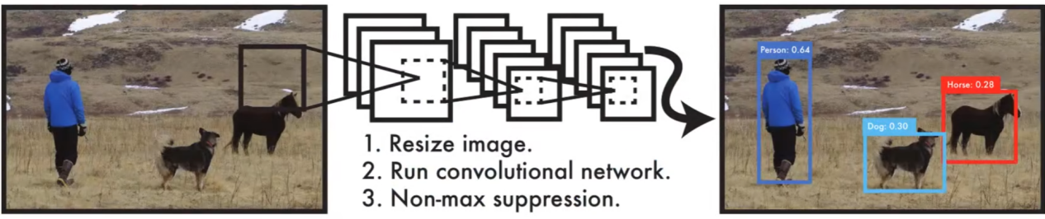

## #3 YOLO算法的基本思想

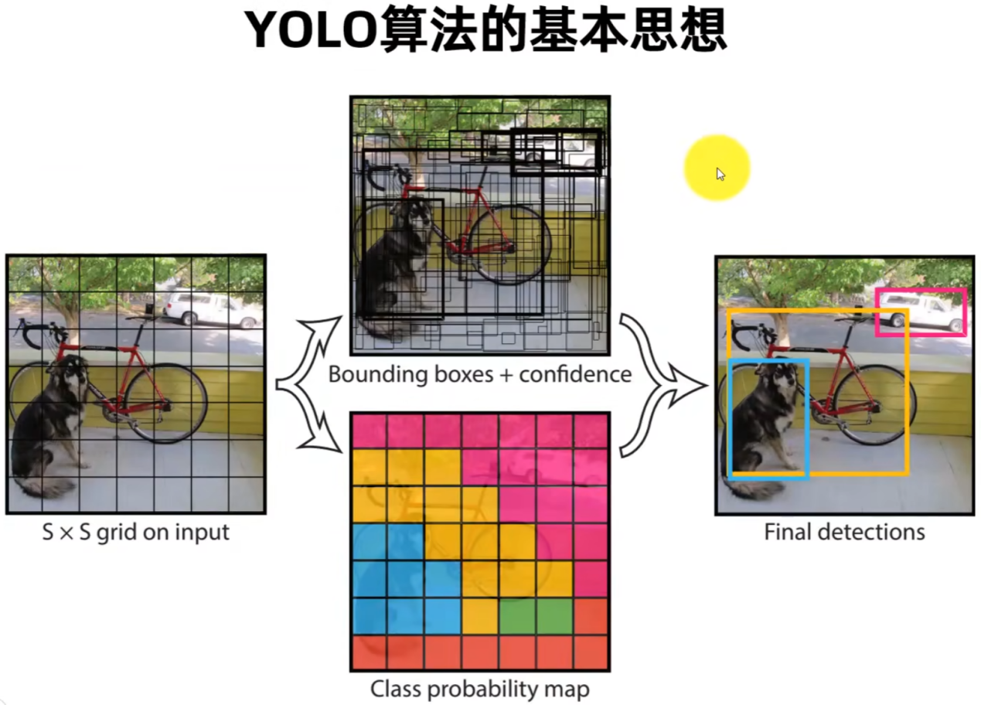

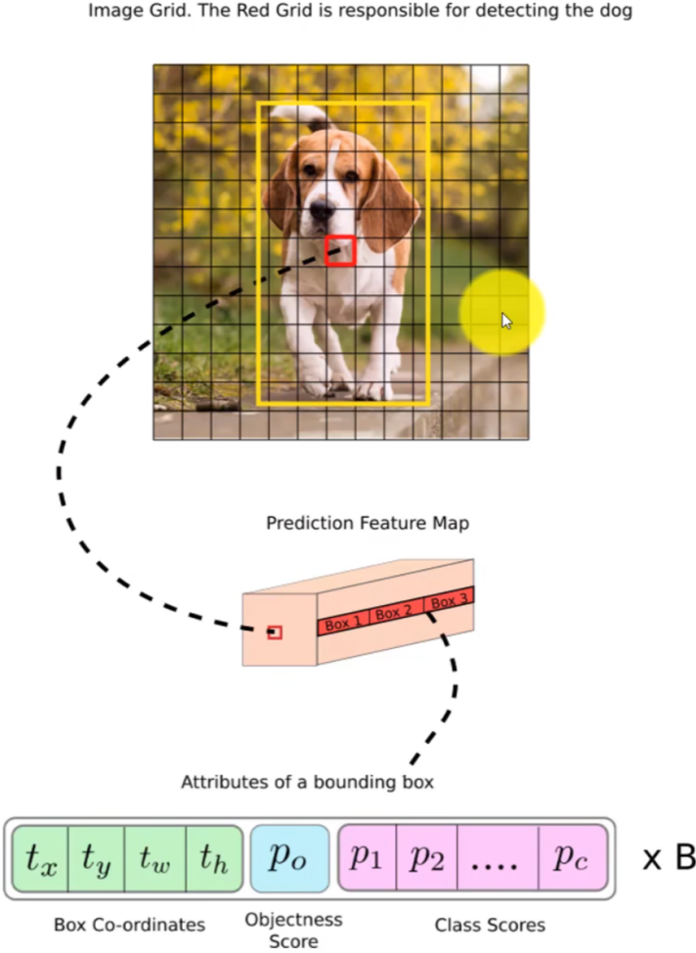

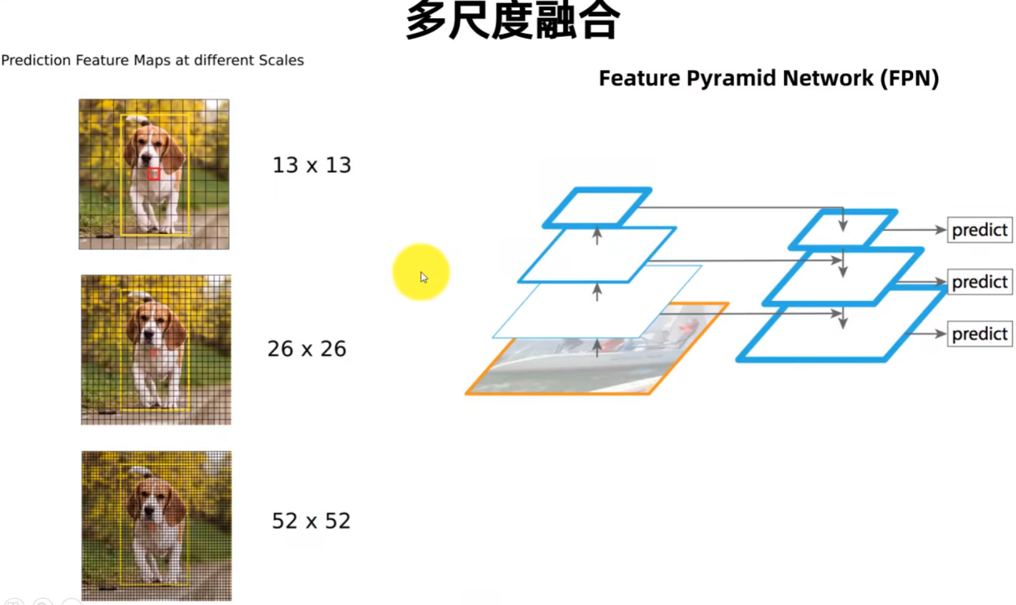

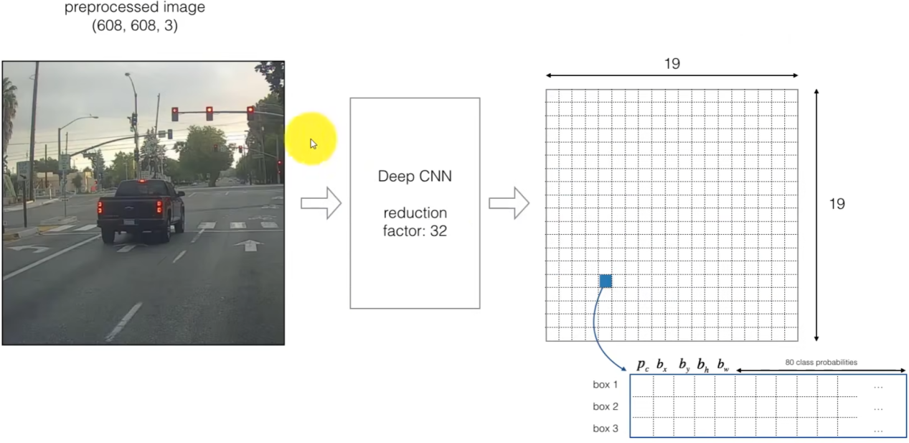

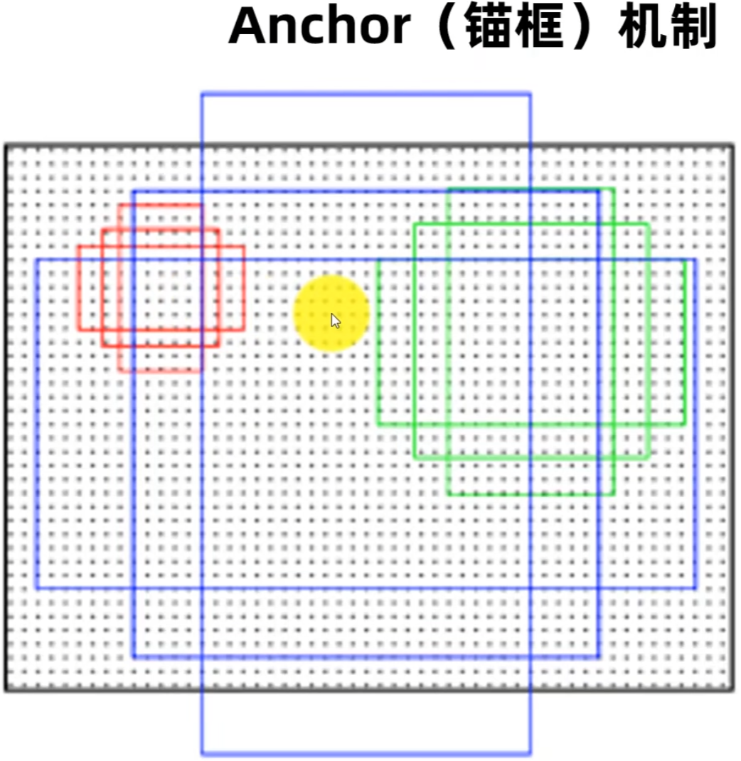

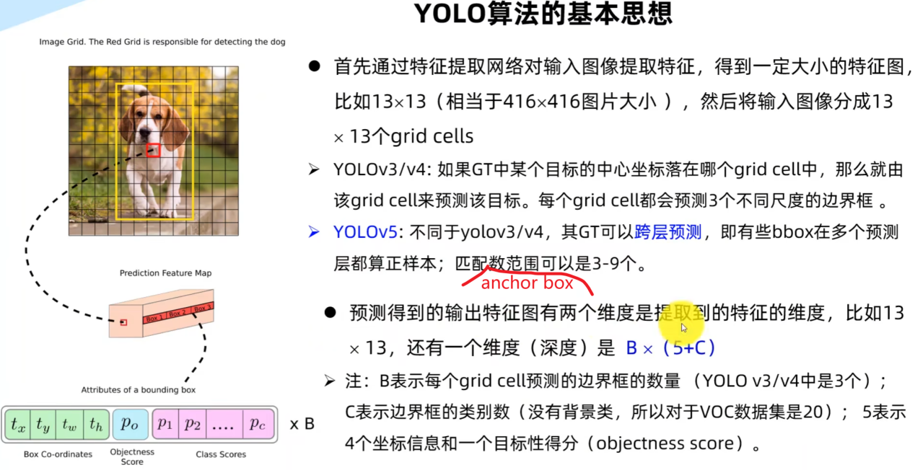

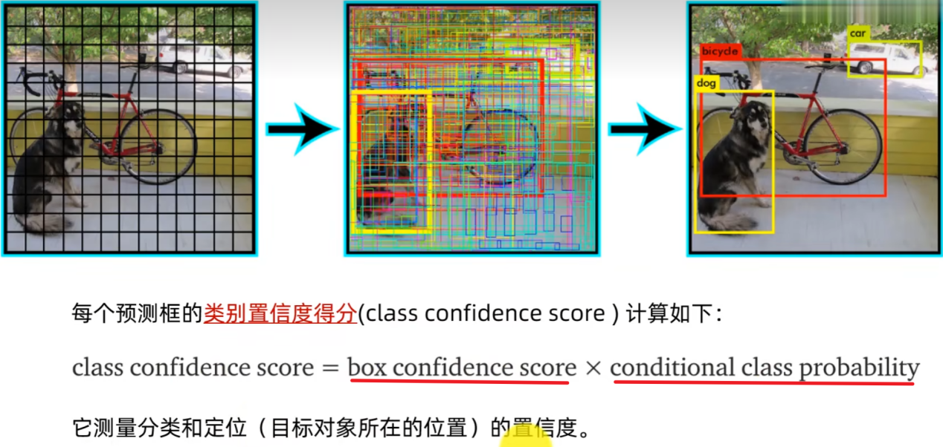

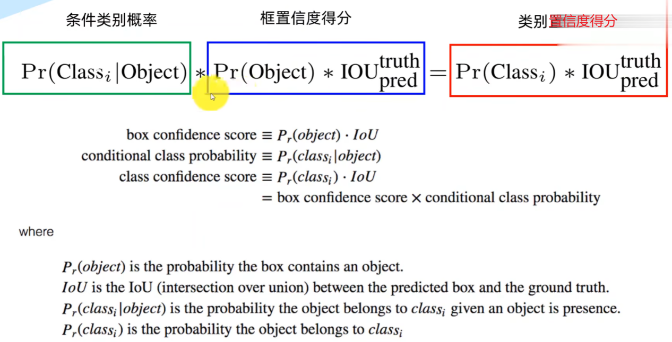

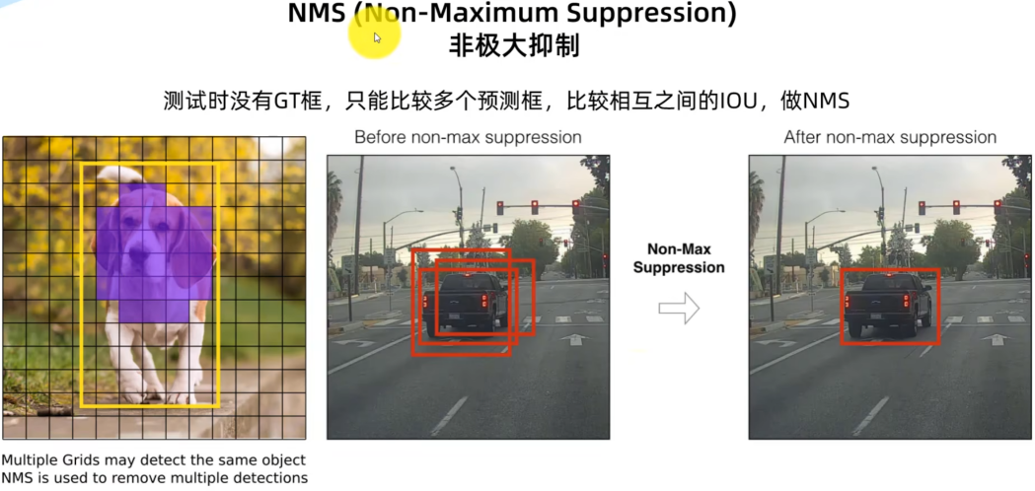

## #4.yolov3网络架构

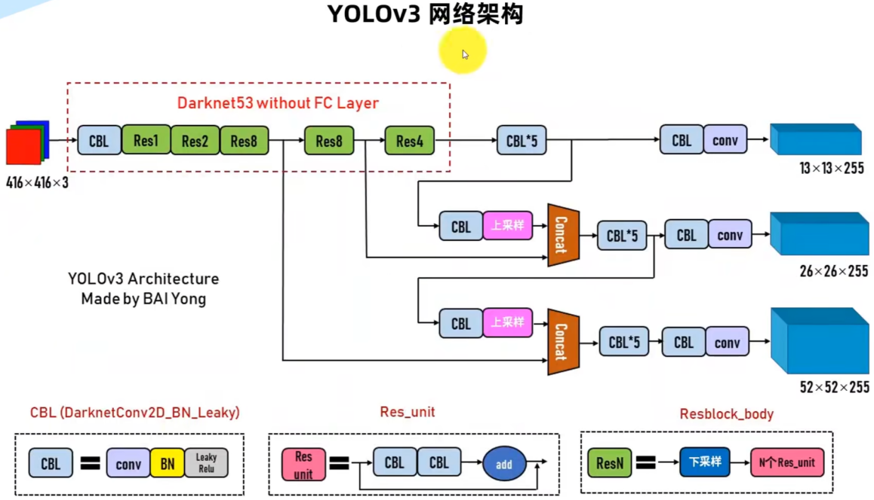

## #5.yolov4 网络架构

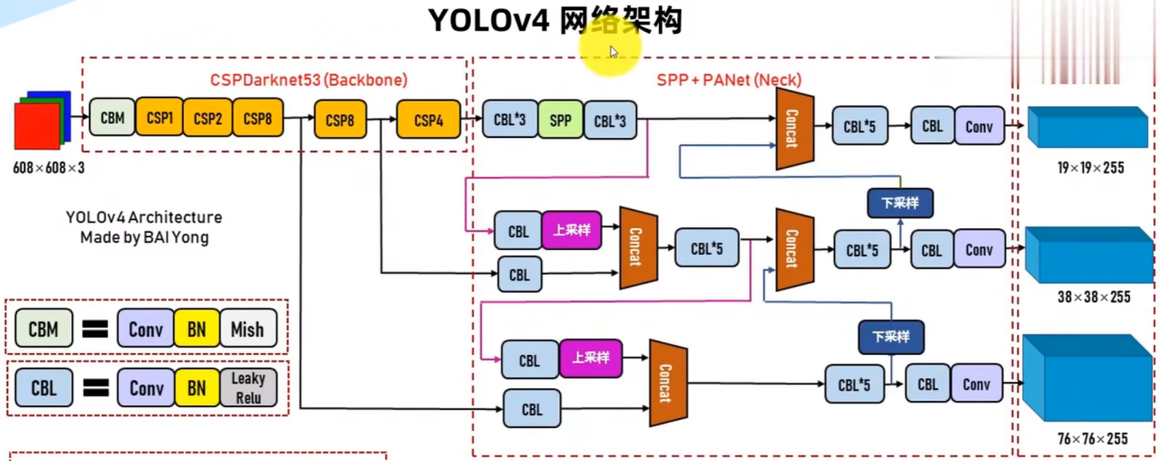

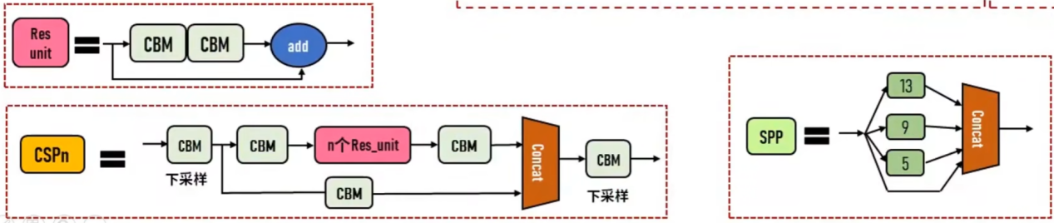

## #6 yolo的损失函数(Loss function)

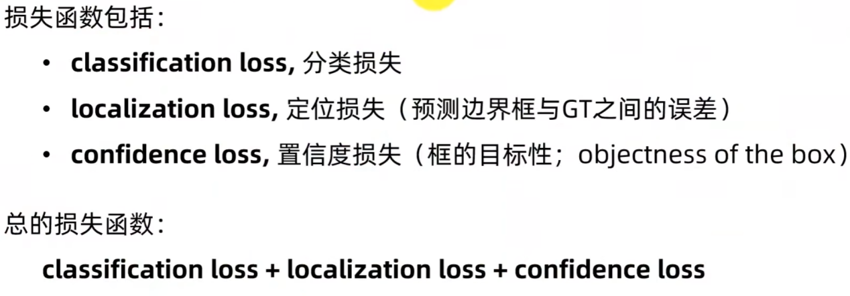

# P10\*YOLOv5网络架构与组件26:11

## #1.One-Stage Detector & Two-Stage Detector

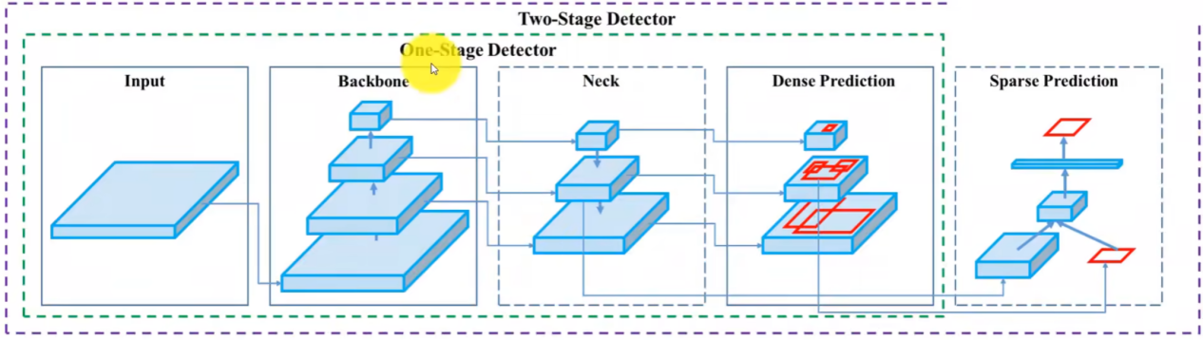

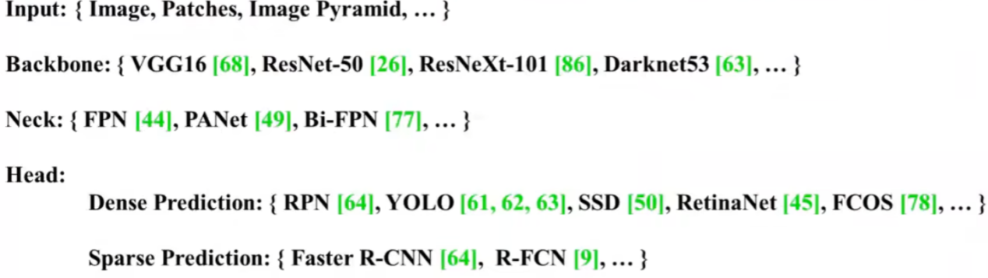

Yolov5 基本上符合One-Stage Detector 的模式，它包括

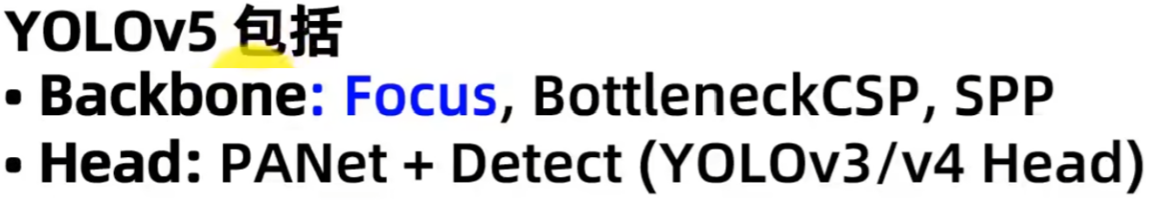

## #2\*\*网络可视化工具:netron

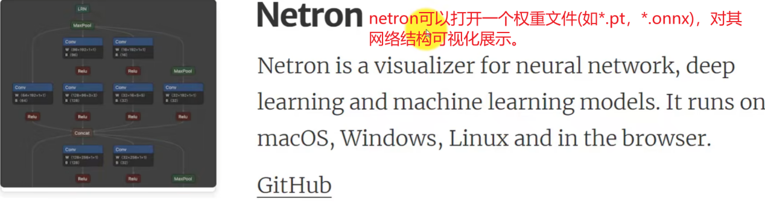

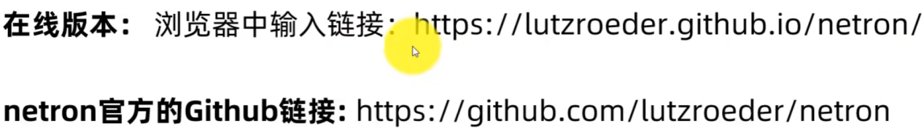

netron对pt格式的权重文件兼容性不好，直接使用netron工具打开，无法显示整个网络。

可使用YOLOv5代码中models/export.py脚本将pt权重文件转换为onnx格式，再用netron工具打开，就可以看YOLOv5网络的整体架构。

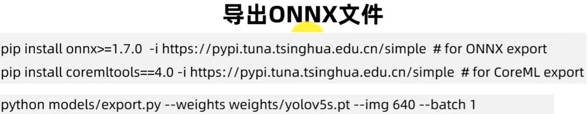

### #2.1 \*\*在线版本netron的使用方法

浏览器中进入 <https://github.com/lutzroeder/netron> 页面，打开右边的链接

[www.lutzroeder.com/netron](http://www.lutzroeder.com/netron)

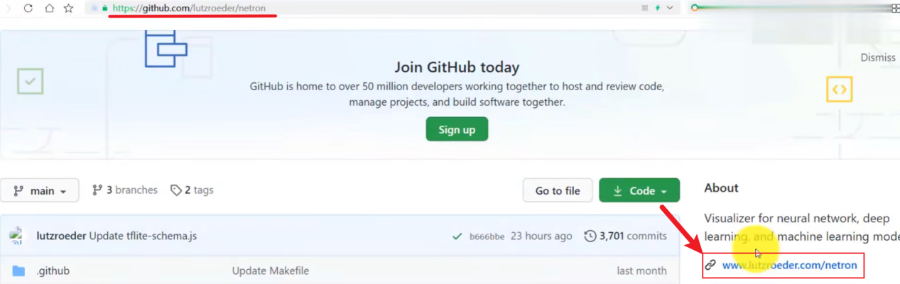

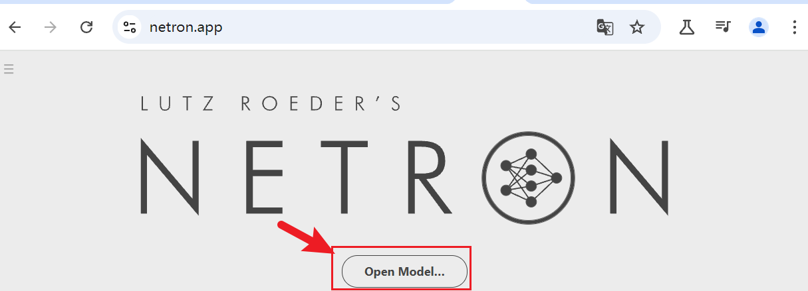

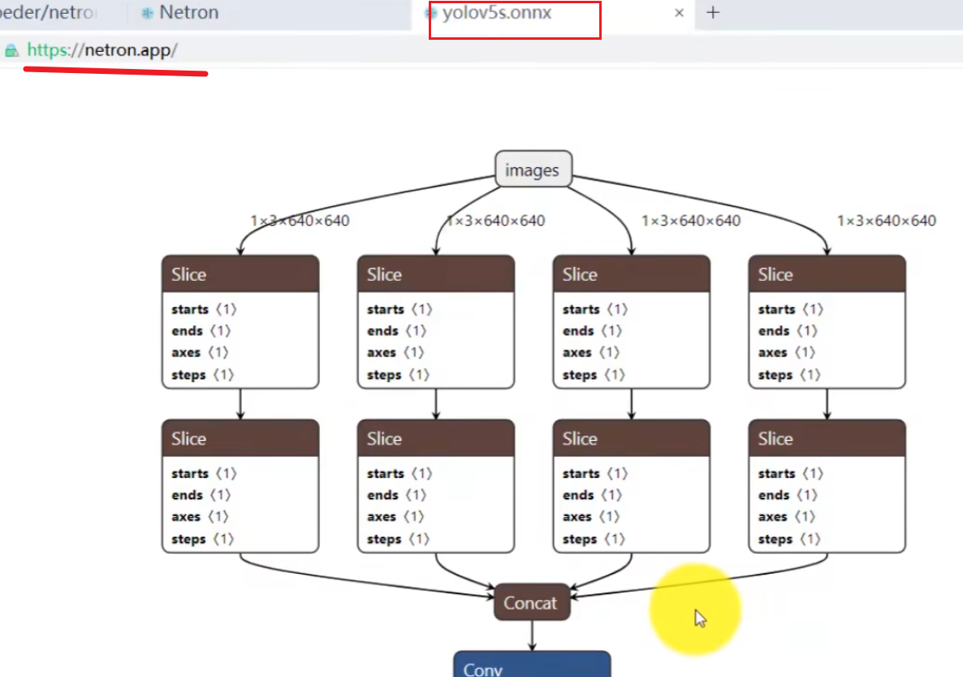

### #2.2+\*\*本地安装使用

对于Windows、macOS和Linux系统，可以下载对应的可执行程序安装后运行。下载地址:[GitHub - lutzroeder/netron: Visualizer for neural network, deep learning and machine learning models](https://github.com/lutzroeder/netron?tab=readme-ov-file" \l "install" \t "_blank)

IMG_256

### #2.3+\*\*通过导入Netron库使用（推荐）

首先安装Netron库：pip install netron

对应还需要安装onnx库：pip install onnx

以AlexNet为例：通过torch.onnx.export()生成.onnx文件，再通过netron.start()打开.onnx文件就可以看到文章开头的网络模型可视化结构图了。

import torch

from torchvision.models import AlexNet

import netron

model = AlexNet()

input = torch.ones((1,3,224,224))

torch.onnx.export(model, input, f='AlexNet.onnx')   #导出 .onnx 文件

netron.start('AlexNet.onnx') #展示结构图

## #3yolov5网络模型配置文件

yolov5s.yaml

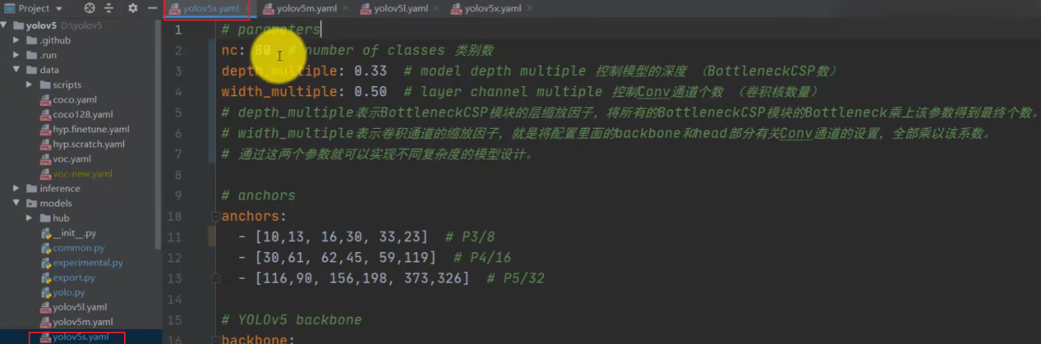

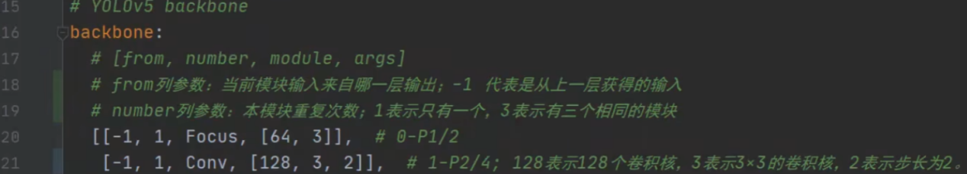

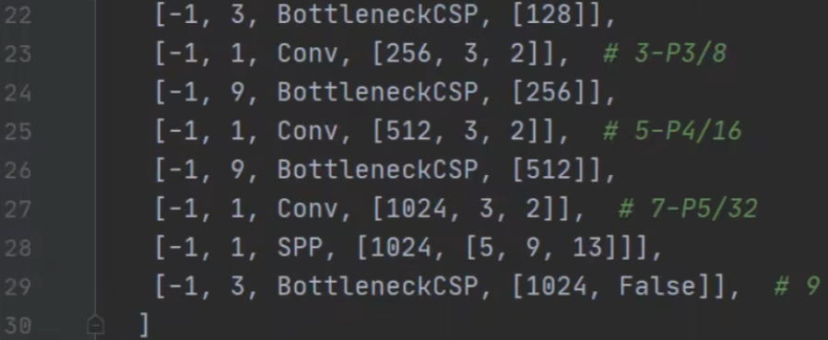

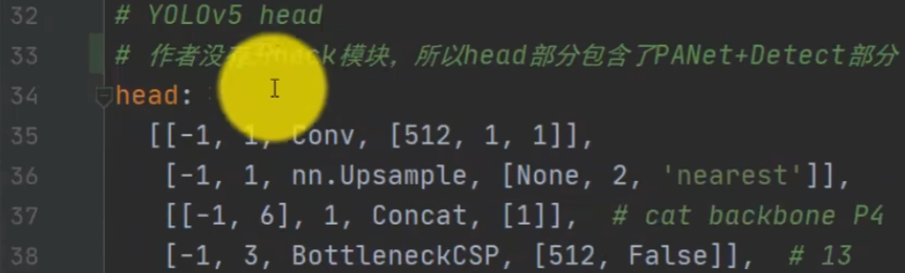

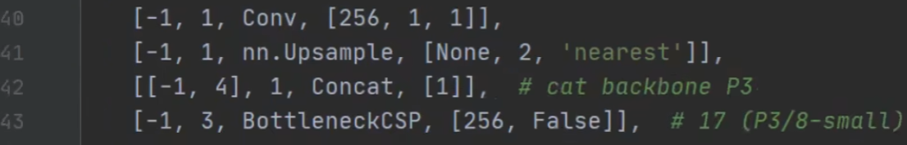

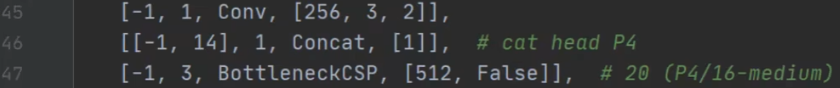

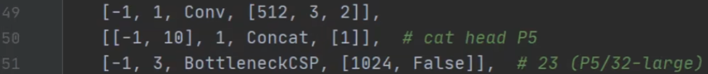



## #4.YOLOv5网络架构图

借助netro 和 yolov5s.yaml，可以画出如下的YOLOv5网络架构图

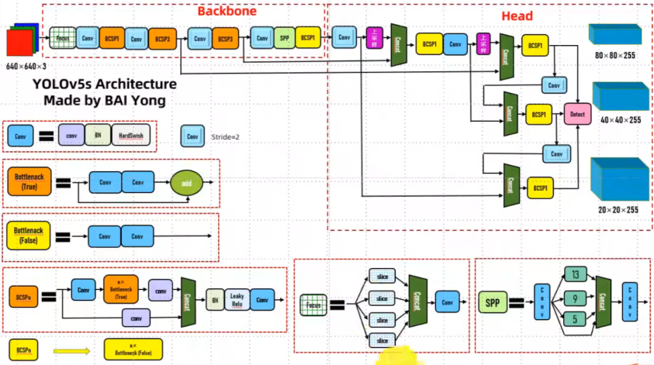

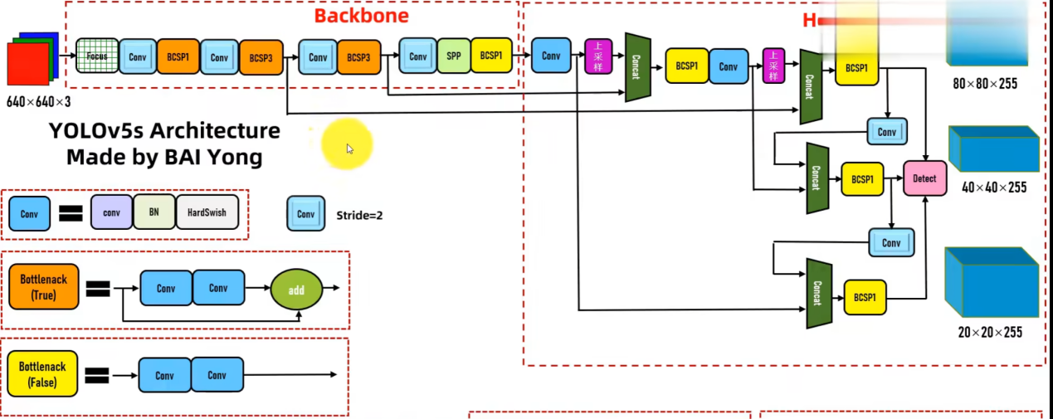

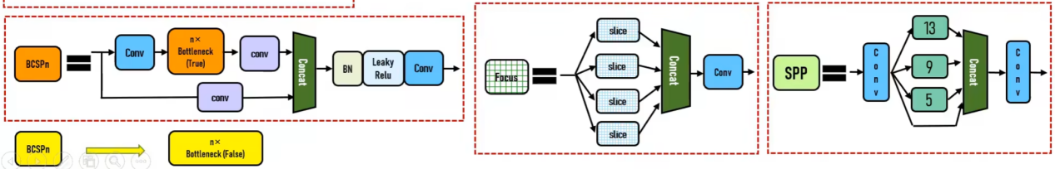

## #5. yolov5灵活配置不同复杂度的模型

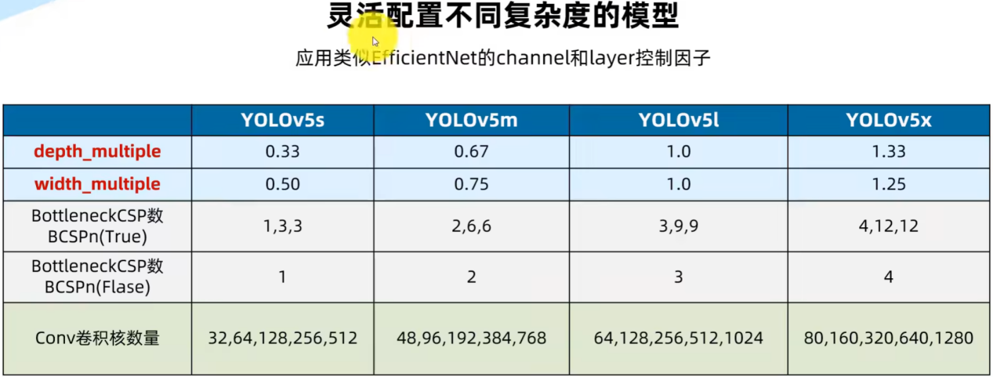



YOLOv5的四种网络结构是depth multiple和width multiple两个参数，来进行控制网络的深度和宽度。其中depth multiple控制网络的深度(BottleneckCSP数)，width multiple控制网络的宽度(卷积核数量)。

## #6 yolov5各个模块

### #6.1 Focus

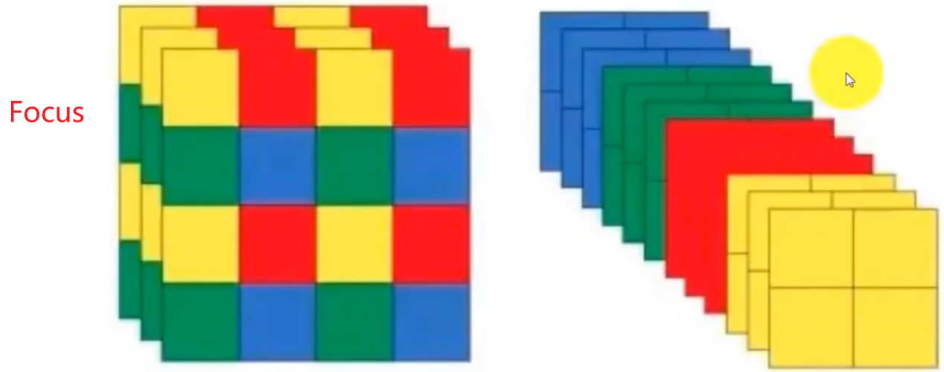

把数据切分为4份，每份数据都是相当于2倍下采样得到的，然后在channel维度进行拼接，最后进行卷积操作。

You can do a small experiment like this:

Create a toy tensor X

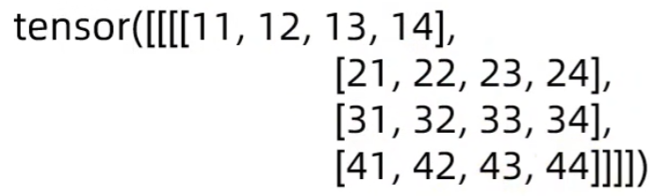

Pass x to Focus layer and the result is

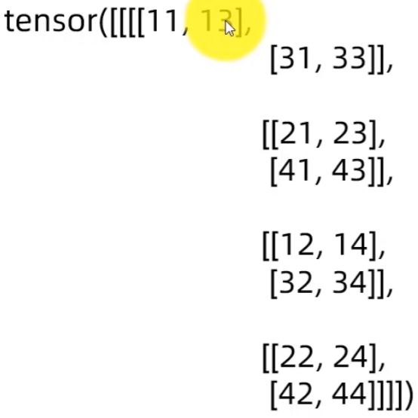

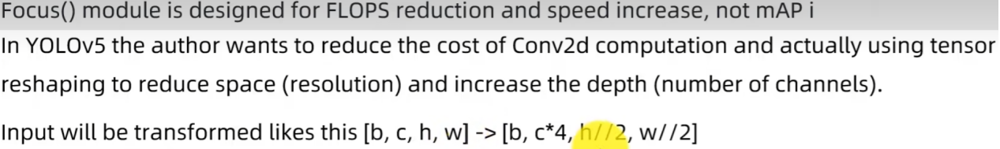

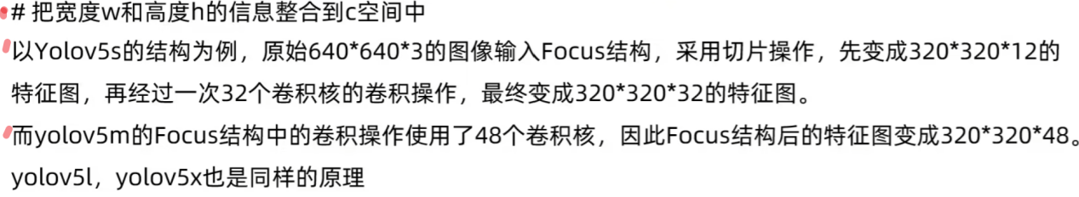

### #6.2 CSPNet

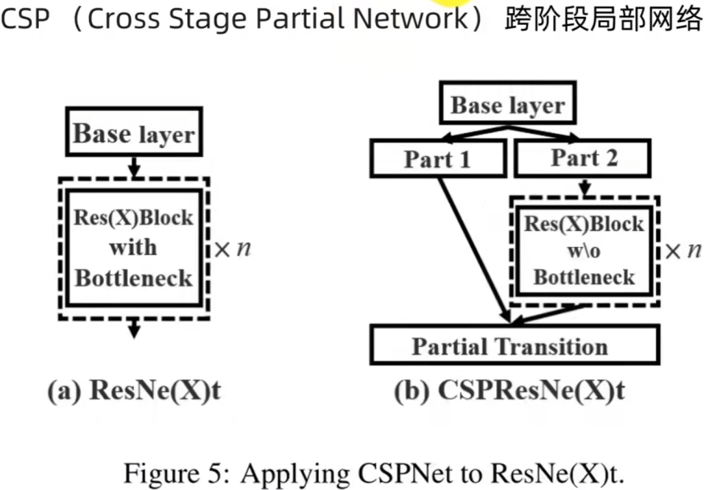

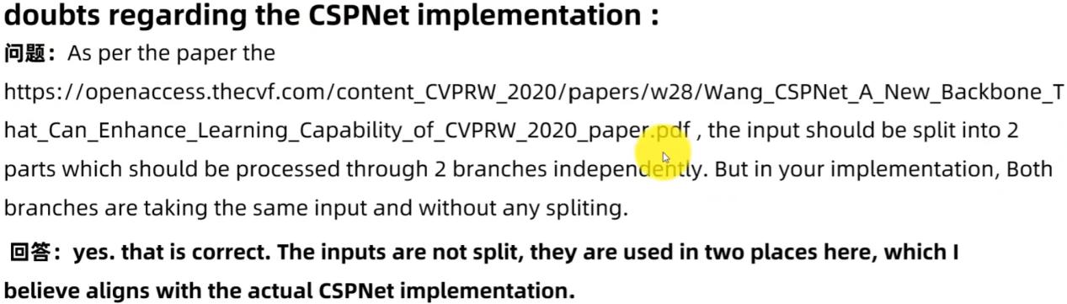

### #6.3SPP(Spatial Pyramid Pooling)

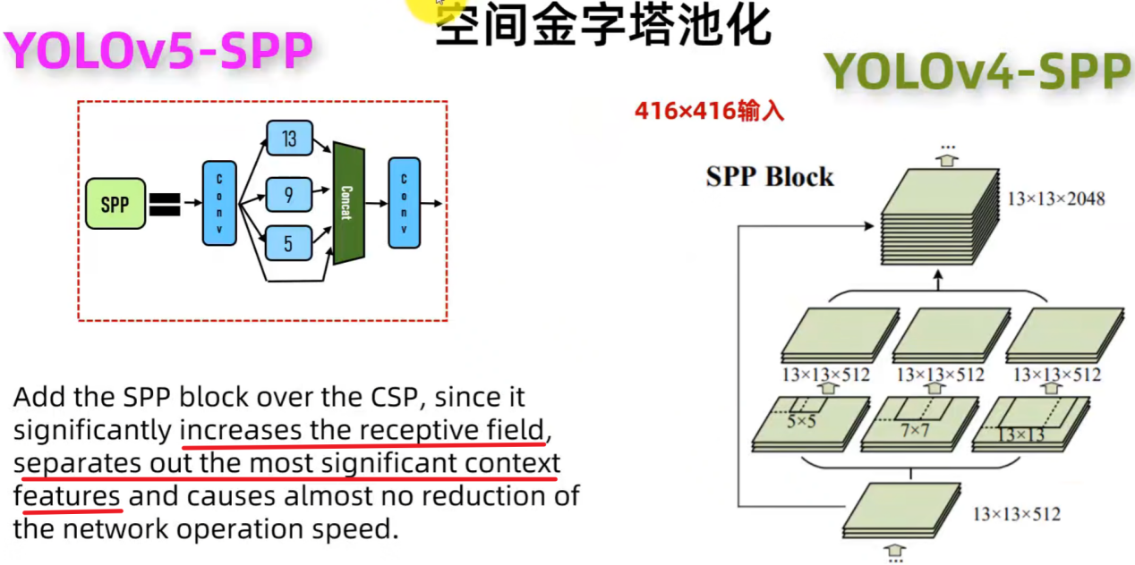

### #6.4 PANet

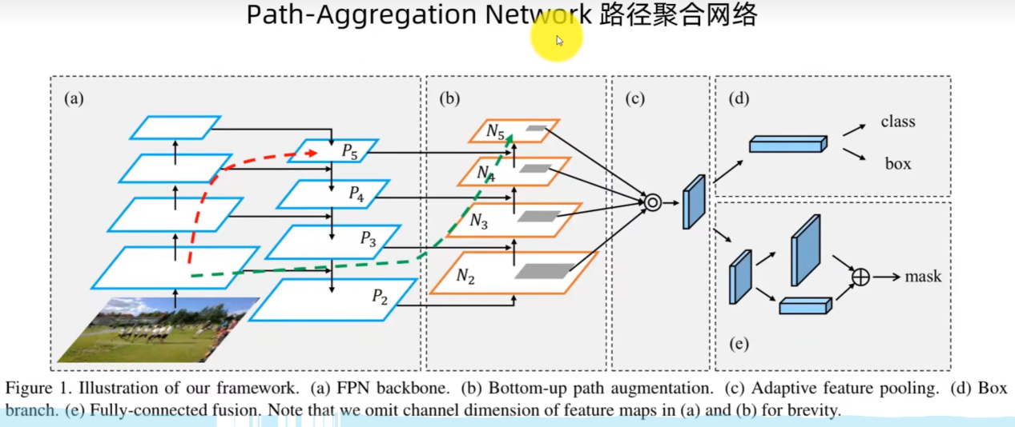

# P11 YOLOv5损失函数.13:54

<https://www.bilibili.com/video/BV1rt4y1W7Dc?vd_source=4212b105520112daf65694a1e5944e23&spm_id_from=333.788.videopod.episodes&p=11>

# P12YOLOv5目标框回归与跨网格预测策略.

13:11

# P13YOLOv5训练技巧.

17:50

# P14YOLOv5项目目录结构.

06:32

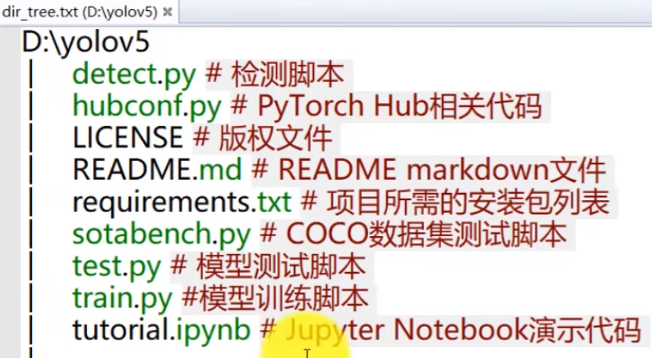

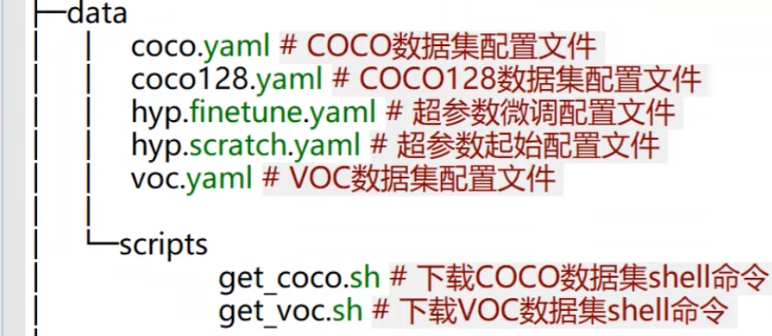

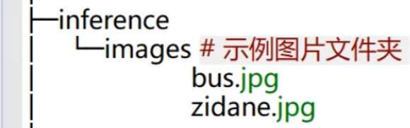

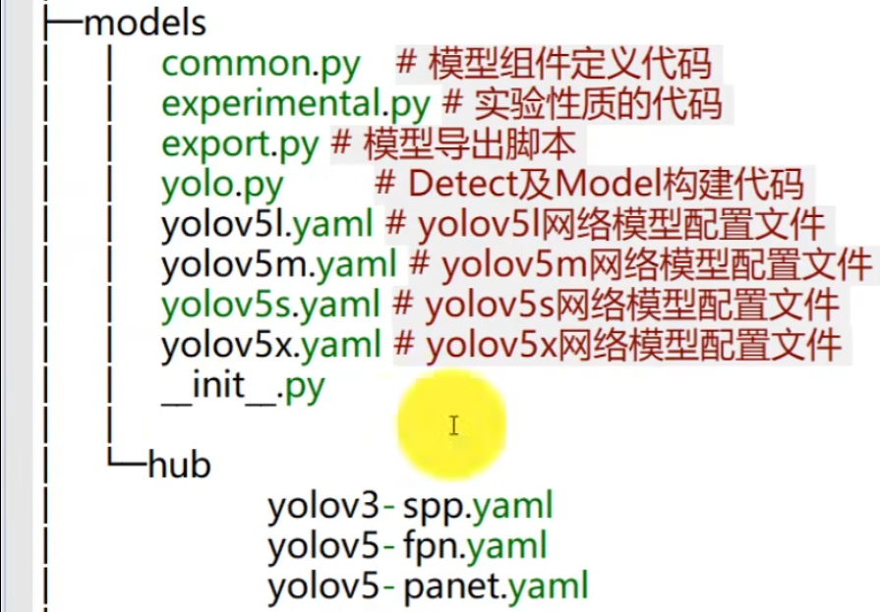

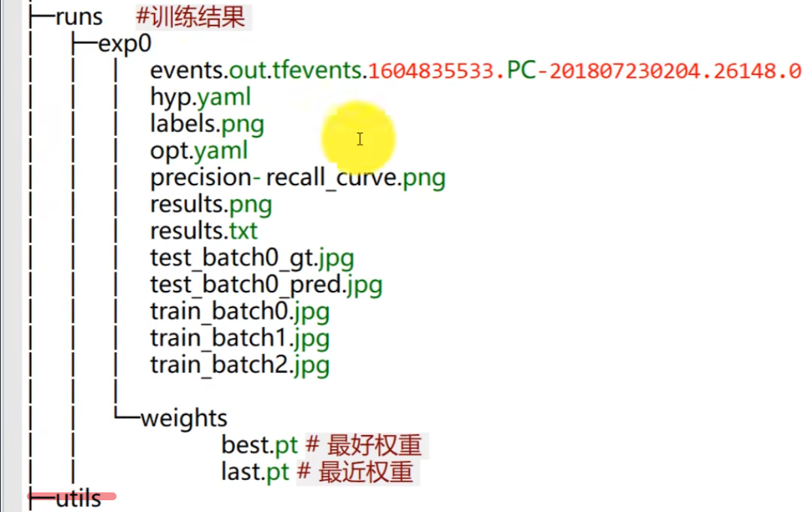

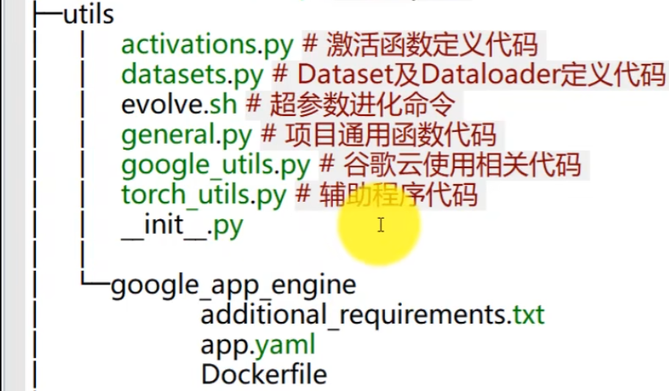

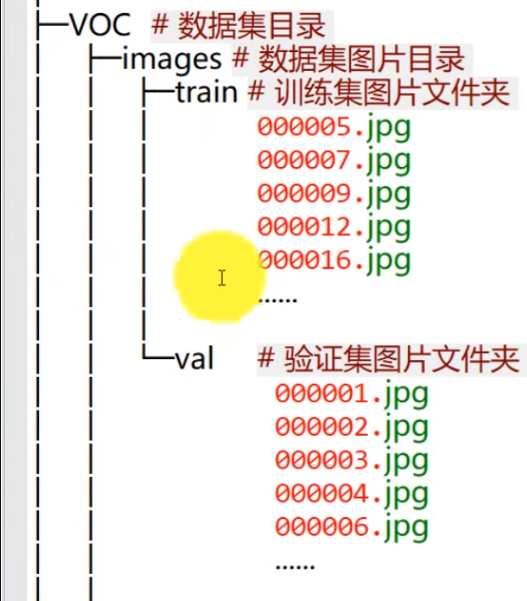

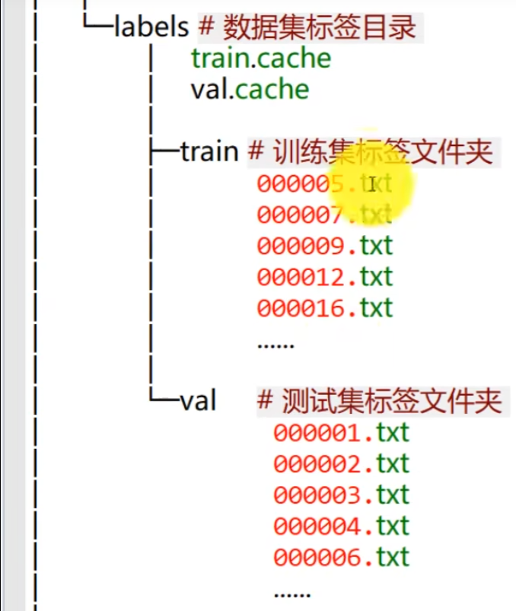

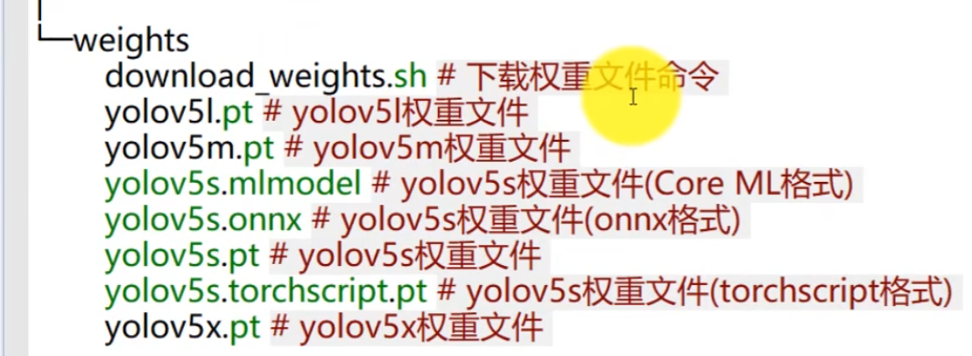

# P15模型构建相关代码解析-激活函数及代码.

09:54

# P16模型构建相关代码解析-网络组件代码.

16:30

# P17模型构建相关代码解析-Detect组件代码.

10:30

# P18模型构建相关代码解析-Model类代码.

20:53

# P19数据集创建相关代码解析-letterbox代码.

09:59

# P20数据集创建相关代码解析-数据增强代码.

28:16

# P21数据集创建相关代码解析-自定义数据集代码.

33:42

# P 22数据集创建相关代码解析-数据集相关类代码.

12:56

# P23general.py代码解析-辅助函数代码

03:18

# P24general.py代码解析-自动锚框计算代码.

20:27

# P25general.py代码解析-AP计算代码.

15:26

# P26general.py代码解析-...targets代码.

24:15

# P27general.py代码解析-loss计算代码.

25:36

# P28general.py代码解析-非极大值抑制代码.

13:09

# P29辅助工具代码解析-torch\_utils代码.

29:25

# P30辅助工具代码解析-experimental代码.

04:29

# P31YOLOv5使用相关代码解析-detect.py代码.

36:06

# P32YOLOv5使用相关代码解析-test.py代码.

28:46

# P33YOLOv5使用相关代码解析-train.py代码解析1.

21:06

# P34YOLOv5使用相关代码解析-train.py代码解析2.

24:23

# P35YOLOv5使用相关代码解析-train.py代码解析3.

17:57

# P36更新讲解.

07:17